**INTRODUCCIÓN**

Las costas han sido tradicionalmente un espacio físico de gran interés para el progreso socioeconómico, en el que viven aproximadamente dos tercios de la población mundial. Su creciente demanda como escenario para el esparcimiento y la recreación, relacionado con sus atractivos naturales ha generado múltiples conflictos de uso, además del impacto sobre sus principales subsistemas y recursos.

Alrededor de todo el mundo las costas soportan una serie de actividades generadoras de ganancias económicas significativas; sin embargo, la complejidad de sus elementos y relaciones, la multiplicidad de usos y usuarios sobre regiones costeras densamente pobladas, generan tensiones en los ecosistemas y recursos costeros [1], resultando en la degradación de sus ecosistemas, el aumento de su fragilidad y una baja capacidad de respuesta ante los notables cambios del clima, por lo que se hace necesario el enfoque de manejo integrado, siendo una herramienta clave el conocimiento de los procesos hidrodinámicos, ladinámica sedimentaria, los patrones de equilibrios y niveles de repuestas de las costas ante las condiciones climáticas.

El análisis de la evolución costera se centra en la evaluación de los cambios morfológicos en un período de tiempo particular. La costa está sometida a pérdidas y ganancias de sedimentos en intervalos de tiempo variables: unas ocurren a corto plazo; estas pueden ser diarias, anuales, en dependencia de  
la ocurrencia o no de tormentas, sismos, entre otros factores, y de las características intrínsecas de la zona costera. Sin embargo, existe una tendencia o cambios a largo plazo que se expresan en el debilitamiento o en la robustez de la morfología de la costa, en dependencia de la magnitud de los aportes de sedimentos y/o el ascenso del nivel del mar, del dominio de procesos erosivos o acumulativos. En la actualidad, el análisis de los cambios morfodinámicos de las costas constituye una de las direcciones ambientales e ingenieriles de mayor significado para su planeación y su desarrollo sostenible, así como para la preservación y la protección de sus recursos naturales [2].

En este contexto, dentro de **la ingeniería de costas**, para la rehabilitación de playas, diseños de obras de protección costeras, puertos, marinas y vías de navegación marítima es imprescindible cualificar **el comportamiento del transporte longitudinal de los sedimentos**. En la caracterización del proceso físico, varios científicos e investigadores han planteado soluciones para el cálculo teórico basados en ecuaciones semiempíricas, en función de **parámetros hidrodinámicos y de las características físicas de determinadas zonas costeras**.

Estas ecuaciones han sido desarrolladas generalmente a partir de métodos experimentales en condiciones específicas, por lo que su implementación en otros contextos ha fallado, considerando que los valores del transporte litoral de los sedimentos son notablemente diferentes en la teoría, respecto a los cálculos obtenidos mediante métodos empíricos a través de mediciones de campo, lo que limita su aplicación en diferentes soluciones y/o contextos ingenieriles.

Dentro de las ecuaciones más conocidas para el cálculo teórico de los sedimentos costeros se encuentra el método de la energía del flujo, aplicada desde 1947 en el ¨Scripps Institute of Oceanography¨, San Diego, California. Esta ecuación ha sufrido varias modificaciones hasta convertirse en la actualidad en la ecuación del CERC (Coastal Engieering Research Center, por sus siglas en inglés), constituyendo una de las metodologías más difundidas en el mundo [3-6], reconocida por el Manual de Protección Costera de la armada de EUA [7].

Los primeros aportes significativos a la modificación de esta ecuación se le atribuyen en la década de 1960 al geólogo ingles Ralph Alger Bagnold. En el año 1970 Komar e Inman realizaron nuevos aportes [8, 9], estableciendo proporcionalidad entre la energía del flujo y las características de los sedimentos, lo que hizo que se introdujera una modificación al coeficiente empírico. Además de estas modificaciones, se han desarrollado y perfeccionado otras metodologías para el cálculo teórico del transporte litoral [10, 11].En la actualidad existen diversas ecuaciones modificadas para el cálculo teórico del transporte litoral, en escenarios específicos, que han sido calibradas en correspondencia con las características de determinados sectores costeros.

En Cuba, por sus características físico – geográficas y el desarrollo socioeconómico vinculado con las áreas costeras, el conocimiento del comportamiento de la dinámica litoral constituye una herramienta clave para manejar de forma integrada y sostenible los recursos y formaciones naturales. Las primeras investigaciones realizadas en el país para evaluar dinámicas sedimentarias se remontan a la década 1970. Entre los años 1975 y 1980 las investigaciones sobre litodinámica efectuadas en colaboración con el Instituto de Oceanología de la URSS se concentró en la playa de Varadero, utilizándose por primera vez trazadores y trampas de sedimentos en suspensión, los cuales además de cumplir con un objetivo didáctico, condujeron a novedosos resultados acerca de las propiedades hidrodinámicas de las partículas de arena biogénica y la mejor comprensión de los procesos dinámicos en la Península de Hicacos [12].

A partir de entonces, el Instituto de Oceanología ha desarrollado diversas investigaciones para caracterizar la dinámica sedimentaria en diferentes sectores costeros de Cuba, con mayor experiencia en la península de Hicacos, donde por un largo período se han desarrollado mediciones *in situ* que han permitido cuantificar los niveles erosivos de la playa de Varadero, así como desarrollar proyectos para su recuperación [13]. Esta institución también ha implementado métodos teóricos como el modelo semi-empírico de Knaps.

En general, en esta zona costera se han evaluado para diferentes propósitos los modelos de CERC [7], Kamphuis [11] , que relacionan las tasas de transporte de sedimento con el flujo de energía, y el modelo de Bijker [10], que relaciona las velocidades de la corriente litoral y los volúmenes de sedimento disponibles para el transporte, concluyéndose en 2011, después de comparar con cubicaciones de levantamientos batimétricos realizados en el área y con resultados obtenidos mediante el software UNIBEST, que el modelo Bijker (LH) es capaz de describir con buen grado de aceptación el mecanismo del transporte de sedimentos longitudinal, por lo que se recomienda que este modelo sea utilizado en el resto de las playas de la región, ajustándolo a las características particulares de cada una [14].

En la costa Suroriental de Cuba se han realizado estudios sobre la morfodinámica de playas, entre los que destacan aquellos que ha hecho énfasis en identificación de factores físicos que rigen los procesos erosivo-acumulativos [2, 15, 16]. A partir de la década de 1980 en esta zona costera, al **E** de la ciudad de Santiago de Cuba se desarrolló un acelerado proceso inversionista con fines turísticos, sin un adecuado ordenamiento territorial. Como consecuencia, se produjeron cambios en el uso del suelo, construcción de infraestructuras hoteleras y viales sobre la duna, modificaciones al sistema de drenaje superficial y tala de la vegetación, aspectos que ocasionaron cambios significativos en el funcionamiento de los ecosistemas costeros y la estabilidad de la dinámica sedimentaria con la consiguiente degradación de la zona costera, contaminación de sus aguas marinas, variación del relieve marino, intensificación de los procesos erosivos en las playas y el retroceso de la línea costera [17-19].

Para proponer acciones encaminadas a restablecer las condiciones naturales y el equilibrio de la dinámica de la costa en esta zona se ha caracterizado el comportamiento de la dinámica sedimentaria, empleando diversas ecuaciones de cálculo de transporte longitudinal, y al corroborar los resultados con los métodos prácticos, considerando perfiles topo-batimétricos desarrollados desde 1991 hasta 1995, ejecutados por el Destacamento Hidrográfico de la delegación territorial oriental perteneciente al extinto Instituto Cubano de Hidrografía, en algunos sectores de las costas S de la región Oriental, se obtuvieron diferencias sustanciales, debido a la contribución de diferentes variables como la composición geológica de los sedimentos, características del clima de oleaje, entre otras.

**Situación problémica**

La heterogeneidad de las zonas costeras de Cuba en cuanto a sus parámetros hidrodinámicos y características físicas limita la posibilidad de emplear una **sola ecuación semiempírica** para los estudios relacionados con el movimiento de sedimentos, constituyendo en la práctica una necesidad para la ingeniería costera, **desarrollar una metodología para el cálculo teórico**, capaz de cuantificar con una mayor precisión el transporte longitudinal de los sedimentos.

**Pregunta de investigación**

¿Qué procedimientos sustentarían el desarrollo de una metodología que garantice resultados fiables en los cálculos del transporte longitudinal de los sedimentos en zonas costeras de Cuba a partir del empleo de ecuaciones teóricas reconocidas?

**OBJETO DE LA INVESTIGACION**

Cálculo del transporte longitudinal de los sedimentos en zonas costeras.

**CAMPO DE ACCION**

Metodología para el ajuste y modificación del cálculo teórico del transporte longitudinal de los sedimentos a partir de ecuaciones reconocidas.

**OBJETIVO GENERAL**

Desarrollar una metodología para el cálculo teórico del transporte litoral de los sedimentos en la costa suroriental de Cuba.

**OBJETIVOS ESPECÍFICOS**

1. Sistematizar la información existente en relación con la ingeniería de costas, métodos y ecuaciones reconocidas para el cálculo del transporte litoral de los sedimentos y la experiencia en contexto.
2. Elaborar una metodología para el cálculo teórico del transporte litoral de los sedimentos costeros.
3. Validar la metodología para el cálculo teórico del transporte litoral de los sedimentos en la costa suroriental de Cuba, específicamente en la formación geológica Rio Macío de la provincia Santiago de Cuba.

**HIPÓTESIS DE LA INVESTIGACIÓN**

Una metodología para el cálculo teórico del transporte litoral de los sedimentos costeros, garantizará la precisión necesaria para la propuesta de soluciones ingenieriles, eliminando el sesgo que puede imponer la heterogeneidad costera en la evaluación de los diferentes niveles de respuesta, ante las complejas y disimiles situaciones climáticas.

**LÍMITES DE LA INVESTIGACIÓN**

Se empleará la información obtenida en los levantamientos topobatimétricos de la costa suroriental de Cuba. Se incluirá la técnica del caso de estudio para la validación de la metodología propuesta, haciendo énfasis en la formación Río Macío de la costa suroriental de Cuba, en el tramo que corresponde a los dos sectores de estudio, el primero playa Siboney y el segundo playa Baconao.

Se utilizarán las ecuaciones semiempíricas para realizar los ajustes teóricos necesarios, haciendo énfasis en la ecuación del CERC.

**DISEÑO METODOLÓGICO**

En la investigación se emplean métodos teóricos y empíricos. Como método general de las ciencias se aplica el método dialéctico-materialista, que parte de la premisa de que el conocimiento cientíﬁco es parte de un proceso que se desarrolla por etapas interrelacionadas entre sí, donde la práctica es la columna fundamental, criterio valorativo del desarrollo del pensamiento abstracto, y que de éste se vuelve a la práctica, aplicando y sistematizando el conocimiento alcanzado.

**Métodos teóricos**

Para el análisis documental y sistematización de los hallazgos bibliográficos se utilizará el análisis-síntesis, que permite a través de procesos lógicos del pensamiento la descomposición del fenómeno a estudiar en los elementos principales que lo integran para valorar y conocer sus particularidades; elementos que se integran *a posteriori* para comprender el fenómeno en su unidad estructural. En este caso permitirá caracterizar el objeto de estudio, definir el problema de investigación, y evidenciar a través de un diagnóstico fáctico la inconsistencia del empleo de los métodos teóricos existentes para el cálculo del transporte de sedimentos en algunas regiones, analizando causales y posibles soluciones.

El método hipotético-deductivo permite, a partir de la hipótesis, y siguiendo reglas lógicas de deducción, llegar a nuevos conocimientos y predicciones, las que posteriormente son sometidas a verificaciones empíricas. Se empleó para proponer la hipótesis inicial a partir de la experiencia acumulada en el tema, así como para deducir los resultados esperados y verificar su nivel de cumplimiento.

El método histórico-lógico se emplea para fundamentar teóricamente la evolución histórica de los métodos de modelado, la experiencia en el uso de ecuaciones para el cálculo teórico del transporte litoral de los sedimentos, e identiﬁcar la tendencia lógica en las modificaciones realizadas en dichas ecuaciones. Se usa, además, para la revisión, análisis y contextualización de la temática, sus antecedentes, actualidad y perspectivas de desarrollo, así como para fundamentar el problema a partir del conocimiento de los antecedentes.

El método del modelado se emplea en la representación teórica del objeto de estudio y sus particularidades, lo que permite descomponerlo, abstraer determinadas cualidades, operar y experimentar.Se emplea para comparar el comportamiento del modelo con los modos de referencia o patrones existentes y la sensibilidad a perturbaciones conocidas de las variables, además de tener capacidad predictiva y permitir la verificación de la hipótesis.

El método teórico – experimentalse emplea durante toda la investigación para desarrollar la base teórica, el ajuste y las modificaciones de las ecuaciones de transporte litoral a las condiciones de sector analizado y su validación a partir de la evaluación de los resultados experimentales.

**Métodos empíricos**

El método experimental se utiliza durante toda la investigación, tanto para la aplicación como para la validación de las modificaciones propuestas a partir del caso de estudio analizado y la contrastación de la hipótesis, y constituyen el fundamente para el desarrollo de la metodología propuesta.

El método de la observación se emplea mediante la percepción de las características del medio que pueden tener influencia en las inconsistencias presentadas al aplicar las ecuaciones reconocidas internacional y nacionalmente para el transporte de sedimentos.

El método de la medición se emplea para la medición *in situ* de las variables que intervienen en la dinámica sedimentaria costera. Además, se considera su uso durante la validación, ajuste y modificación de las ecuaciones a partir del modelado realizado.

Los métodos estadísticos se emplean para describir relaciones entre las variables estudiadas. Los de tipo descriptivo se emplean en el análisis de frecuencia, y determinación de medidas de tendencia central en los datos obtenidos durante la validación; además son de utilidad en la elaboración de gráﬁcos análisis de tendencias y ajustes. Los métodos inferenciales se emplean para los análisis de correlación y regresión.

**NOVEDAD CIENTÍFICO – TÉCNICA**

**Actualidad:** En el desarrollo de la ingeniería de costas el estudio de la dinámica litoral constituye una línea estratégica para el desarrollo de investigaciones, y dentro de esta el cálculo del transporte litoral de sedimentos es clave para presentar soluciones ingenieriles que soportan diferentes sectores estratégicos como el desarrollo del turismo, el electroenergético, la logística integrada de redes e instalaciones hidráulicas y sanitarias, y en general el desarrollo portuario, clave para el desarrollo industrial, la agroindustria azucarera, no azucarera, alimentaria, la salud, entre otras. Por otra parte, dichas soluciones cobran relevancia en la protección y restauración de ecosistemas costeros, aspecto que está cada vez más comprometido debido a las modificaciones del clima y su impacto sobre las comunidades y ciudades asentadas en zonas costeras, lo que tiene relación con la Tarea Vida [20], aspecto relevante dentro de las Fuerzas Armadas Revolucionarias. Además, la metodología propuesta constituye una herramienta para la preparación desde tiempos de paz, del teatro de operaciones militares (TOM), atendiendo a su factibilidad de aplicación en la definición de las características dinámicas de las posibles zonas de desembarco del enemigo.

**Originalidad:** La presente tesis desarrolla una metodología para el cálculo teórico del transporte litoral de los sedimentos validada en la costa suroriental de Cuba, modificando como resultado de su aplicación el coeficiente de la ecuación del CERC, considerando ajustes teórico-experimentales, lo que contribuye al perfeccionamiento de la ingeniería costera de forma general y de los métodos para el cálculo teórico de los sedimentos costeros de forma específica, eliminando el sesgo que produce la aplicación de dichas ecuaciones a diferentes tipos de costas.

**Aporte teórico:** se aporta una metodología para el cálculo teórico del transporte litoral de los sedimentos validada en la costa suroriental de Cuba que eliminan el sesgo que produce la aplicación de ecuaciones ecuaciones a diferentes tipos de costas. Esta permite evaluar el comportamiento de la dinámica litoral, y se elabora a partir de la modificación de una ecuación para su cálculo, en condiciones tropicales insulares y características de la formación geológica Rio Macío, típica de la región montañosa de la costa Sur, sector Este de la provincia Santiago de Cuba.

**Signiﬁcación práctica:** mediante la implementación de la metodología se modifica el coeficiente de la ecuación del CERC para la formación Río macío en la costa suroriental de Cuba. La metodología permite unificar los modos de actuación de las diferentes instituciones implicadas en el desarrollo de la ingeniería costera, campo de acción vital para el desarrollo económico de Cuba, permitiendo un uso más efectivo de los métodos semi-empíricos, lo que redundará en ahorro de recursos, la disminución de incertidumbres en los cálculos teóricos y en una mayor calidad de los cálculos obtenidos y soluciones ingenieriles.

La evaluación del comportamiento de la dinámica litoral y las predicciones de los cambios de la franja costera, ante variadas y complejas situaciones climáticas, es útil para proponer no solo soluciones ingenieriles, sino también para el perfeccionamiento de la gestión costera en general con enfoque de manejo integrado y para el desarrollo de programas de la defensa civil. Constituye además una herramienta en la preparación del teatro de operaciones militares (TOM), atendiendo a su factibilidad de aplicación en la definición de las características dinámicas de las zonas costeras. Esta metodología puede tener aplicabilidad en el desarrollo de actividades prácticas tanto en docencia de pregrado como de postgrado.

# **CAPÍTULO I. EL CÁLCULO TEÓRICO DEL TRANSPORTE LONGITUDINAL DE LOS SEDIMENTOS: CONCEPTOS BÁSICOS, MÉTODOS Y EXPERIENCIA PRÁCTICA**

La dinámica sedimentaria es un proceso clave que permite cuantificar los cambios que se producen en las zonas costeras, dando lugar a fenómenos como la erosión y la sedimentación o azolvamiento. El conocimiento de la complejidad de este proceso data de tiempos pasados, convirtiéndose en una de las tareas más importantes dentro de la ingeniería de costa definiéndose a través del cálculo del transporte litoral de los sedimentos.

En este contexto, para la rehabilitación de playas, diseños de obras de protección costera, puerto, marinas y vías de navegación marítima es imprescindible cuantificar el comportamiento del transporte litoral de los sedimentos en las costas. En la caracterización de este proceso físico, varios científicos e investigadores han planteado igualdades y metodologías basadas en ecuaciones semiempíricas en función de parámetros hidrodinámicos y de las características físicas de determinadas zonas costeras. Éstas han sido desarrolladas generalmente mediante métodos experimentales y condiciones específicas. Su implementación en otros sectores de costas ha proporcionado valores de transporte litoral de sedimentos notablemente diferentes respecto a los cálculos de transporte litoral de los mismos, con el empleo de métodos empíricos mediante mediciones de campo realizadas en esa zona, ya que en ocasiones son superados los límites experimentales de los parámetros de sus formulaciones, lo cual limita su aplicación en diferentes escenarios en el campo de la Ingeniería de Costa, aspecto que se pone de manifiesto en algunos sectores de costas de la República de Cuba.

**I.2 Transporte de sedimentos en zonas costeras. Conceptos básicos**

Se debe entender como zona costera, la franja del territorio que limita con el mar y está sometida a su influencia. Y no sólo a su influencia física, correspondiente con los fenómenos naturales vinculados al mar, como el oleaje, las mareas y los vientos; sino a la influencia social y económica que el atractivo del mar genera en su entorno: industria, asentamientos urbanos, pesca, ocio y turismo. Este concepto amplio de la costa permite abordar la problemática del litoral de una forma mucho más completa y sobre todo eficaz[1].

Muchas han sido las definiciones hechas sobre este sitio, todas con enfoques diversos. Desde el punto de vista físico y natural es un área muy dinámica y compleja, por las interacciones y cambios biológicos, geomorfológicos y químicos que ocurren en ella, albergando medios de distinta naturaleza donde se sustentan disímiles formas de vida, tanto acuáticas como terrestres, incluyendo al hombre. Es, por tanto, una zona de alta productividad y diversidad biológica y está sujeta a desastres naturales[2].

La mayoría de los países con zonas costeras han definidos leyes para proteger este espacio físico, así como a sus ecosistemas con su diversidad biológica y recursos naturales, regulando el uso de actividades turísticas, pesca y desarrollo marítimo portuario.

La zona costera se define como la franja marítimo – terrestre de ancho variable, donde se produce la interacción de la tierra, el mar y la atmósfera, mediante procesos naturales. En la misma se desarrollan formas exclusivas de ecosistemas frágiles y se manifiestan relaciones particulares, económicas, sociales y culturales3.

Se entiende por dinámica costera el conjunto de procesos físicos que originan los agentes climáticos (vientos, oleaje, corrientes marinas y mareas) en una costa, donde se analiza el movimiento de los sedimentos a la luz de la dinámica de las aguas, es decir, que la dinámica sedimentaria en las costas es un proceso físico que se manifiesta por el movimiento de los sedimentos en su interacción con los procesos naturales y factores antrópicos. Esto permite avaluar, interpretar y pronosticar los cambios morfológicos en las zonas costeras en un espacio de tiempo4.

De los agentes climáticos haremos referencias a los aspectos generales y su comportamiento en las zonas costeras, que permitan comprender su influencia en la dinámica sedimentaria.

Los vientos se dividen en dos grupos, regulares y variables. Los vientos regulares se subdividen, a su vez en constantes y periódicos. Los vientos contantes son aquellos que, en un mismo punto de la costa, soplan siempre en la misma dirección, y solo por accidentes se ven radicalmente perturbados en su marcha, ejemplo de ellos son los alisios. Vientos periódicos son aquellos que soplan regularmente durante un período de tiempo determinado, tales como los monzones que soplan en el mar de la India hacia la tierra entre los meses de marzo a septiembre, o los que más pueden afectar a la costa que son las virazones y los terrales, que aparecen como diferencia térmica de mar a tierra[3].

Para el estudio de la dinámica costera, a través de métodos teóricos, la caracterización del clima de oleaje es un elemento importante, que toma como punto de partida los datos de los vientos.

La superficie de agua donde actúa el viento generador de oleaje se denomina *fetch meteorológico* y al oleaje generado en dicha área *tipo SEA o de temporal*, en contraposición con el que se propaga tras salir del área de generación que se denomina *SWELL o mar de fondo*[4].

El oleaje existente en el área de generación se le denomina, tipo *SEA o temporal* y se caracteriza por la más variada gama de alturas y períodos de las olas que se traduce en un espectro ancho y pico poco pronunciado. Al salir estas olas del área de generación las mismas van soldándose, reduciéndose la variedad de éstas, aumentan los períodos del oleaje y el espectro presenta una mayor concentración de energía, reduciéndose su ancho y aumentando el pico[5].

Los agentes generadores de las corrientes son diversos. La acción del viento sobre la superficie del agua, las diferentes densidades de la masa líquida en contacto, las sobreelevaciones locales del Nivel Medio del Mar (NMM), la influencia de la topografía de la costa, entre otros motivos, son motivos de formación de las corrientes[6].

Las variaciones del nivel del mar producidas por las ondas de marea que provocan la atracción de la luna y el sol en combinación con el movimiento de rotación terrestre, tienen gran importancia en los distintos procesos costeros; especialmente en áreas restringidas como rías, bahías, estuarios, etc., donde la onda de marea entrante y saliente provocan corrientes de marea (flujo y reflujo) importante; en la forma y comportamiento de los perfiles de playa, especialmente en aquellas que son más tendidas, formándose el perfil temporal en dos escalones extremos distintos; en la erosión de los acantilados y formación de la rasa, pues al igual que sucede en los perfiles de playa, habrán dos extremos (bajamar y pleamar) de erosión y formación de éstas, existiendo, por tanto, un área activa mayor del acantilado, con una actividad más repartida, etc[7].

La dinámica en la zona de rompiente constituye el ámbito espacial de mayor interés en lo que a estabilidad y evolución de una playa se refiere. En esta zona, la ruptura del oleaje pone en suspensión gran cantidad de sedimentos que, de este modo, es susceptible de ser transportado por las corrientes existentes. Las corrientes más importantes de la zona de rompiente son las generadas por la propia ruptura del oleaje tanto en sentido transversal (corrientes de resaca y retorno) como en sentido longitudinal. Este tipo de corrientes pueden ser estudiadas hoy en día con un grado de aproximación elevado por medio de modelos numéricos *(Documento temático. Regeneración de playa. Grupo de ingeniería oceanográfica y costas. Universidad de Cantabria).*

## **I.3 Metodologías para el cálculo del transporte longitudinal y su empleo en Cuba**

**I.3.1 Metodologías para el cálculo del transporte longitudinal**

Para la determinación de la tasa de transporte de sedimentos en las costas existen diversas metodologías que se concentran fundamentalmente en dos grupos, en el primero se aplican los métodos con mediciones directas, a través de estudios hidrográficos donde se superponen las superficies del relieve marino de diferentes períodos o mediciones de perfiles topobatimétricos, consistente en líneas de nivelación perpendiculares al borde costero abarcando la zona sumergida y emergida de las costas, ambos procedimientos son muy efectivos para cuantificar los volúmenes de sedimentos que se transporta en un sector costero, la desventaja de los mismos consiste en que son costosos y requieren de períodos de tiempo relativamente largos. Los métodos indirectos se fundamentan en el empleo de ecuaciones semiempíricas condicionadas por lo general de los procesos costeros y características de los sedimentos, siendo herramientas que en las últimas décadas en el mundo han alcanzado un desarrollo vertiginoso con el procesamiento de datos y la modelación de proceso.

Dentro de las ecuaciones más conocidas se encuentra el método de la energía del flujo que tuvo sus inicios en 1947 en el Scripps Institute of Oceanography, sufriendo varias modificaciones hasta convertirse en la actualidad en la ecuación de CERC, una de las metodologías más difundidas en el mundo, conocida como Shore Protection Manual. Departament of the Army USA Washington, 1987 (COASTAL ENGIEERING RESEARCH CENTER). Al geólogo ingles Ralph Alger Bagnold se le atribuye significativos aportes a la modificación de esta formulación en la década del 60 del pasado siglo y en el año 1970 Komar e Inman realizaron importantes aportes a esta ecuación, estableciendo proporcionalidad entre la energía del flujo y las características de los sedimentos, modificando el coeficiente empírico. Además de los autores mencionados, otros han desarrollado y perfeccionado metodologías para el cálculo teórico del transporte litoral como Bijker (1971) y Kamphuis (2000). Es por ello que en la actualidad existen diversas ecuaciones modificadas para el cálculo teórico del transporte litoral de sedimentos, con escenarios específicos, las cuales han sido calibradas en correspondencia con las características de determinados sectores costeros.

El método teórico del CERC para el cálculo del transporte litoral se define a partir de la metodología del Shore Protection Manual. Department of the Army USA Washington, 1987. (COASTAL ENGIEERING RESEARCH CENTER).

Se calcula la capacidad de transporte sólido Q, según la fórmula que se describe a continuación:

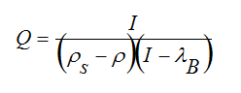

Donde:

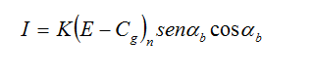

Siendo:

I: Peso húmedo del sedimento transportado

ρs : Densidad del sedimento

ρ: Densidad del agua de mar

λs : Índice de porosidad del sedimento

Eb: Energía de ruptura

Cgb: Celeridad del grupo de olas en ruptura

K: Coeficiente (0.77 según Komar e Inman)

αb : Ángulo de incidencia del oleaje en ruptura

La fórmula se transforma una vez sustituidas la energía y la celeridad de grupo de las olas y tomando valores de campo para arena media, en:

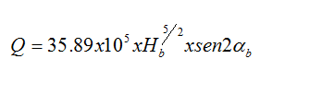

Donde:

Q: viene dada en m3 por año

Hb: altura de la ola significativa en ruptura en metros.

La ecuación del CERC transforma esta expresión para su cálculo mediante la altura de la ola y el ángulo de incidencia en aguas profundas Ho y αb parámetros que brindan la base de datos de oleaje, resultando:

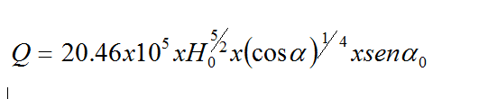

Dado que la información de oleaje se da por sectores, para obtener los valores de cada sector comprendido entre los ángulos α1 y α2 con relación al Norte; se integra la ecuación anterior, quedando:

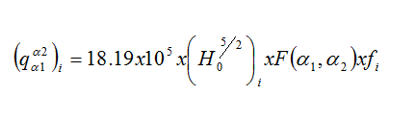

Donde:

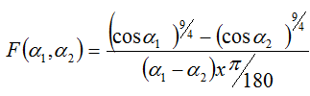

y Fi es la frecuencia de presentación de la altura de la ola H0 del escalón i de ese sector.

La información obtenida aplicando esta metodología ofrece resultados con precisión apropiada para los intereses ingenieros en algunos sectores costeros, creando la disyuntiva para otros escenarios donde presentan características y condiciones que no permiten un adecuado empleo. Por tales razonas existen diversas formulaciones como la de Bayram, Kamphuis, Komar, Leo Van Rjn y otras, con una tendencia en los últimos años a la modificaciones de estas herramientas a través de los modelos y métodos de ajuste.

**1.3.1 Experiencias en Cuba**

En Cuba por sus características físico – geográficas y el desarrollo socioeconómico vinculado con las áreas costeras, el conocimiento del comportamiento de la dinámica litoral constituye una herramienta clave para manejar de forma integrada y sostenible los recursos y formaciones naturales.

Las primeras investigaciones realizadas en Cuba para evaluar la dinámica sedimentaria se remonta a la década de los años 70 del pasado siglo entre los años 1975 y 1980 las investigaciones de litodinámica efectuada en colaboración con el Instituto de Oceanología de la URSS se caracterizaron por experimentos en la playa de Varadero que incluyen por primera vez la utilización de trazadores y trampas de sedimentos en suspensión los cuales además de cumplir con un objetivo didáctico, condujo a novedosos resultados acerca del comportamiento hidrodinámico de las partículas de arenas biogénica y la mejor comprensión de los procesos dinámicos en la Península de Hicacos Medvediev y Juanes (1981). A partir de esta etapa el Instituto de Oceanología ha desarrollado diversas investigaciones para caracterizar la dinámica sedimentaria en diferentes sectores de las costas de Cuba, atesorando su mayor experiencia en la Península de Hicacos, donde por un largo periodo han desarrollado mediciones in situ que le permitieron cuantificar los niveles erosivos de la playa de Varadero y para desarrollar proyectos su recuperación. Gracias, C. (2005) “El programa de monitoreo en Varadero cuenta con más de 30 años de observaciones sistemáticas, lo que constituye un importante logro no solo en el marco nacional, sino también regional. Las actividades que más se destacan dentro del programa han sido las nivelaciones topográficas del perfil emergido y la zona próxima a la orilla, los sondeos hasta la profundidad de cierre del perfil y los muestreos de sedimentos”

Esta institución también ha implementado métodos teóricos como modelo semi-empírico de Knaps.

En la década del 90 del pasado siglo el Instituto Cubano de Hidrografía (ICH) desarrolló una infraestructura que le permitió realizar estudios de transporte de sedimentos en todas las costas de la isla, mediante perfiles topobatimétricos para elaborar proyectos de recuperación de playas.

Un trabajo con mayor profundidad, referente a los métodos teóricos para el cálculo del transporte longitudinal en las costas de Cuba, ha sido desarrollado por el Instituto Superior Politécnico “José Antonio Echavarría” (ISPJAE). CORDOVA. L y TORRES. R. modelo matemático para la determinación del transporte longitudinal para las playas del Caribe. Instituto Superior Politécnico “José Antonio Echavarría (ISPJAE). Mayo de 2010.

* 1. **Área objeto de estudio**

**1.4.1 Ubicación del área objeto de estudio**

El área objeto de estudio se ubica en la costa Sur de la región Oriental de Cuba, dentro de la parte **E** de la Sierra Maestra, donde se localiza la Sierra de la Gran Piedra, a unos 52 km en dirección **E** de la ciudad de Santiago de Cuba, en la zona de Baconao, abarcando un área de aproximadamente 55 km2. En el polo turístico Baconao, que por la belleza de su entorno natural, atractivo de sus costas y patrimonio histórico de las más ricas epopeyas de lucha del pueblo cubano por alcanzar su definitiva independencia, la convierte en un atractivo lugar para los visitantes nacionales y foráneos. En esta zona costera se define un polígono de mediciones de perfiles topobatimétricos en dos sectores de estudios, el primero playa Siboney a unos   
15 km de la ciudad de Santiago de Cuba y el segundo playa Baconao que se localiza a unos 52 del municipio cabecera, con el objetivo de validar la metodología propuesta se desarrollará un segundo polígono con dos sectores de costa al **W** de la ciudad de Santiago de Cuba, las playas El Francés y Sevilla a 42 y 63 km respectivamente (Figura 1).

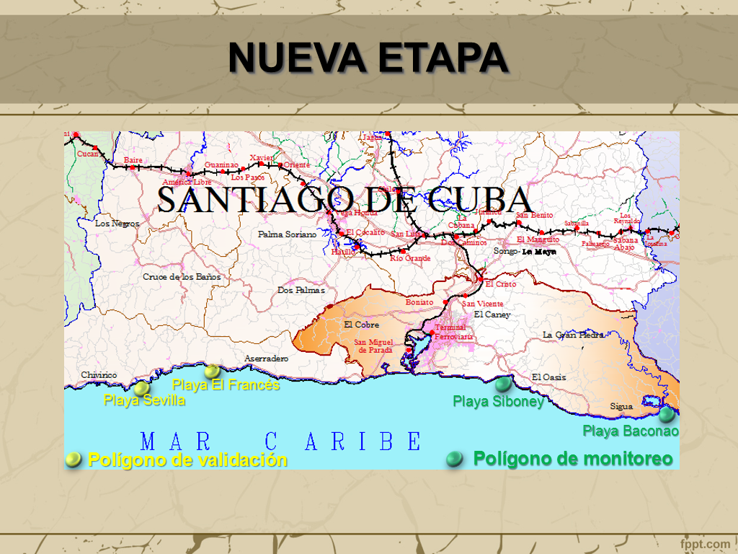

**Figura 1. Ubicación del área objeto de estudio**

En esta zona costera predomina el relieve montañoso con elevaciones que presentan alturas significativas en la cercanía del borde costero, como Loma Morrillo Grande y Loma Morrillo Chico con valores que sobrepasan los 200.0 m sobre el NMM, la carretera Santiago de Cuba - Baconao constituye la principal vía de comunicación que vincula a los principales puntos poblados con el municipio cabecera, la cual bordea paralelamente la configuración del borde costero y es fraccionada por una abundante red hidrográfica de ríos que corren de Norte a Sur de forma intermitente, fundamentalmente en época lluviosa.

Las costas en el área objeto de estudio son sinuosas, montañosas, altas, rocosas y acantilados de pendientes abruptas, como prolongación del perfil de las elevaciones de la Sierra Maestra hacia el mar, conformando un fondo marino profundo, desprovisto de plataforma submarina, cayo o bajo costero, excepto las pequeñas ensenadas, donde desembocan los ríos que forman barras de arenas disipando los niveles energéticos del oleaje de aguas profundas, propiciando la deposición de sedimentos y proliferación de los pastizales y manglares.

**1.4.2 Características físico – geográficas del área objeto de estudio**

En la región objeto de estudio predominan dos formas de costas, las costas altas, abrasivas y acantiladas en forma de terrazas cubiertas de vegetación y maleza costera en la parte emergida (Figura 2), en el borde costero predomina las laderas abrupta que se prolongan hacia el mar conformando un relieve marino profundo sin plataforma, donde entre la isobata de 20.0 y 50.0 m caen bruscamente las profundidades en un veril de talud casi vertical que se prolonga hacia las profundidades de la fosa de Bartlett, este tipo de costa se encuentra fragmentada por los cauces de los ríos Carpintero, Juraguá, Damajayabo, Daiquirí, Verraco, Sigua y Baconao, donde en su desembocadura se definen pequeñas llanuras de aluvión y ensenadas que conforman las costas bajas y acumulativas de pendientes suaves en su parte sumergida, así como playas, dunas y manglares en el área emergida (Figura 3).

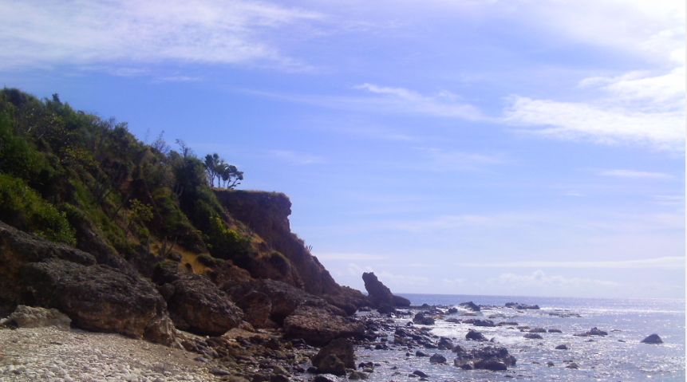

**Figura 2. Parte emergida**

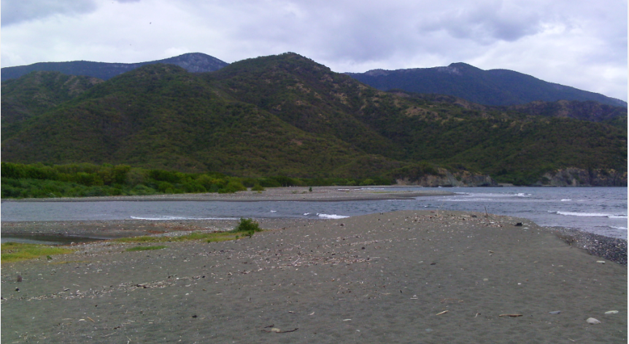

**Figura 3. Parte Sumergida**

El desarrollo de diferentes fenómenos geológicos de conjunto con los movimientos de las placas tectónicas hace que del área objeto de estudio sea una zona compleja por su formación litológica y sismológica constituida en sus costas altas por colinas, cerros y rocas calizas en forma de terraza cársicas con diferentes niveles. Esta parte de la costa presenta una alta resistencia a la actividad erosiva por la incidencia de los procesos marinos, aunque se encuentra expuesto a la acción directa de los mismos.

En las costas bajas desde el punto de vista geológico se destacan por su presencia la formación Cobre y río Macío. La primera está formada por elementos piroclásticos, donde se define un cuerpo intrusivo de granodioritas y dioritas que posterior a la intemperización, contribuye a la formación de los grandes depósitos de arena de Juraguá, el Oasis y Daiquirí. La segunda se localiza en los cañones, valles, cuenca y desembocadura de los ríos provenientes de la Sierra Maestra, tales como: Carpintero, Juraguá, Damajayabo, Sigua y Baconao, la cual está formada por cantos rodados, gravas, arenas y arcillas, estos materiales son arrastrados por las corrientes fluviales y depositado en las zonas bajas de la franja litoral que posteriormente son gobernados por los mecanismos de la dinámica litoral, dando origen a los depósitos de sedimentos y a la formaciones de dunas, playas, barras de arenas y bajos costeros.

Las costas bajas del área objeto de estudio constituye la zona donde se producen los procesos de la dinámica sedimentaria costera vinculada con la erosión y deposición de los sedimentos, no así en las costas altas donde los procesos de la dinámica costera están relacionados con los movimientos de la corteza terrestre relacionados fundamentalmente al contacto entre la placa tectónica del Caribe y la de Norteamérica.

**1.4.3 Características de la dinámica costera en la región objeto de estudio**

En este sector costero ha estado influenciado por las modificaciones realizadas por el hombre al medio natural, definiéndose como aspecto significativo los cambios de uso del suelo, talándose áreas de manglares y otras vegetaciones, las cuales han sido sustituido por diferentes cultivos, construcción de una amplia infraestructura hotelera sobre las dunas y en el primer nivel de las terrazas cársicas se ha modificado el paisaje natural, producto a la construcción de la carretera. El aspecto que evidencia las variaciones o equilibrio dinámico de estas costas son los procesos erosivos que se producen en las playas y zonas someras de esta región.

Entre el año 1994 y 1995 se realizaron estudios para determinar las características del comportamiento de la dinámica litoral en el sector **S** de la región Oriental a través de perfiles topobatimetrico, determinándose un intenso proceso erosivo y retroceso de la línea de costa, algunas de estas zonas se encuentran dentro del área objeto de estudio, como son las playas Siboney, Sigua y Cazonal – Cazonalito.

A partir de la década del 80 del pasado siglo en la costa **S** de la región Oriental de Cuba, al **E** de la ciudad de Santiago de Cuba en Baconao se desarrolló un acelerado proceso inversionista con fines turístico, sin un adecuado ordenamiento territorial, donde se produjeron cambios en el uso del suelo, construcción de infraestructuras hoteleras y viales sobre la duna, modificaciones al sistema de drenaje superficial y tala de la vegetación, aspecto que ocasionaron cambios significativos en el funcionamiento de los ecosistemas costeros y la estabilidad de la dinámica sedimentaria.

Los impactos ocasionados al medio natural en el polo Baconao, provocaron la degradación de sus costas, contaminación de sus aguas marinas, variación del relieve marino, intensificación de los procesos erosivos en las playas y el retroceso de la línea costera. Para proponer acciones con el objetivo de mitigar las afectaciones al medio natural se hace necesario caracterizar el comportamiento de la dinámica sedimentaria para lo cual se han empleado diversas ecuaciones para el cálculo del transporte longitudinal de los sedimentos y al corroborar sus resultados con los métodos prácticos (perfiles topobatimétricos) desarrollados desde el año 1991 hasta 1995, ejecutados por el Destacamento Hidrográfico de la delegación territorial oriental perteneciente al extinto Instituto Cubano de Hidrografía, en algunos sectores de las costas **S** de la región Oriental, se obtuvieron diferencias sustanciales entre los volúmenes de los sedimentos calculados (Tabla 1), debido a las características de los sedimentos y clima de oleaje en esta región, por lo que constituye una necesidad imperiosa ajustar los métodos teóricos a las condiciones específicas de esta zona costera, que permitiera establecer una metodología para el cálculo teórico del transporte longitudinal de los sedimentos, capaz de cuantificar con una mayor precisión la dinámica sedimentaria en este sector costero.

**Tabla 1. Resultados de los estudios de la dinámica litoral en el sector costero Baconao al S de la región Oriental**

|  |  |  |  |
| --- | --- | --- | --- |
| **Sector costero** | **Cálculo del transporte (Q)**  **(m3/año)** | | **∆Q**  **(m3)** |
| **Método indirecto (ecuación del CERC)** | **Método directo (perfiles topobatimétricos)** |
| Playa Cazonal | 33 923.08 | 15 835.12 | 18087.96 |
| Playa Cazonalito | 28 645.33 | 12 325.88 | 16 319.45 |
| Playa Sigua | 29 286.14 | 11 675.29 | 17 610.85 |
| Playa Bucanero | 2 935.41 | 2 738.19 | 197.22 |
| Playa Siboney | 33 585.46 | 17 108.12 | 16 477.34 |
| Playa Sevilla | 34 734.45 | 15 988.91 | 18 745.54 |
| Playa El Francés | 43 225.30 | 19 836.40 | 23 388.90 |

Estos resultados permitieron definir aquellos sectores que fueran representativos para establecer el polígono, así como las frecuencias de mediciones e identificación de las variables a estudiar, a tales efectos se definieron Cazonal – Cazonalito, Bucanero y Sigua, para el primer y segundo ciclo de mediciones (Figura 4).

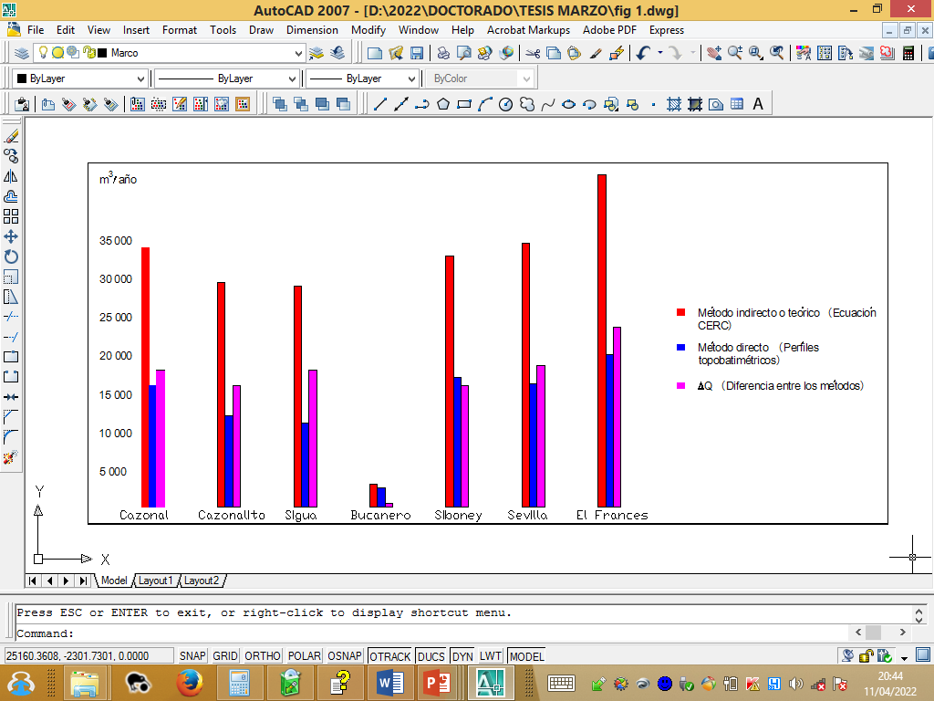

**Figura 4. Resultados de los estudios de la dinámica litoral**

En este capítulo se reflejan los conceptos básicos de la dinámica costera, estado actual del desarrollo del tema, su aplicación en Cuba, así como las características de la dinámica costera en el sector de la costa Sur de la región Oriental de Cuba.

**1.5 Conclusiones parciales**

En el área objeto de estudio se evidencian numerosos impactos negativos originados por el uso inadecuado de los recursos naturales, fundamentalmente con fines turísticos.

Los procesos de la dinámica costera se producen en las zonas bajas de las costas donde se definen pequeñas ensenadas y sectores de playas.

Las condiciones dinámicas de la región objeto de estudio muestran un proceso de degradación de sus costas evidenciando un retroceso de la línea de costa y erosión del borde costero.

Las metodologías empleadas en el área objeto de estudio para el cálculo teórico del transporte longitudinal de los sedimentos no cumplen con las exigencias técnicas para caracterizar la dinámica sedimentaria, como herramienta básica para proponer soluciones integrales en el campo de la Ingeniería de Costa.

# **REFERENCIAS BIBLIOGRÁFICAS**

1. Gomez, L., *Identidad y medio ambiente. Enfoques para la sustentabilidad de un bien común*. 1ra ed. 2003, México: Siglo XXI Editores, S.A.

2. Ordaz Hernández, A., et al., *Morfodinámica costera en la playa Bailén, costa sur del occidente de Cuba, entre los años 2003-2013.* Investigaciones geográficas, 2016(91): p. 56-69.

3. Barrio-Parra, F., et al., *MODELADO COSTERO: EL PAPEL DEL VIENTO EN LA EVOLUCIÓN DE LA LÍNEA DE COSTA DEL HEMIDELTA NORTE DEL DELTA DEL EBRO.*

4. Molina Flórez, L.G., A.F. Osorio Arias, and L.J. Otero Díaz, *Capacidad de transporte potencial longitudinal de sedimentos a escala intraanual en punta Yarumal, delta del río Turbo, golfo de Urabá, a partir de la simulación de un clima marítimo.* Boletín de Investigaciones Marinas y Costeras-INVEMAR, 2014. **43**(2): p. 213-248.

5. Montero, B. and M. Yohualpi, *Evolución de la línea de costa en las playas de la Bahía de San José del Cabo, Baja California Sur (1993-2014)*. 2017, Instituto Politécnico Nacional. Centro Interdisciplinario de Ciencias Marinas.

6. Pendón, J.G., *La costa de Huelva: una introducción a los procesos y productos sedimentarios.* La costa de Huelva, 2017: p. 1-198.

7. CERC, C.E.R.C., *Shore protection manual*. Vol. 1. 1973: US Army Coastal Engineering Research Center.

8. Inman, D., Bagnold, R.A., *Littoral Process*, in *The Sea*, M.N. Hill, Editor. 1963, Wiley-Interscience: New York.

9. Komar, P.D. and D.L. Inman, *Longshore sand transport on beaches.* Journal of geophysical research, 1970. **75**(30): p. 5914-5927.

10. Bijker, E.W., *Long shore Transport Computations.* Journal of the Waterways, Harbours and Coastal Engineering Division, 1971. **97**(WW4): p. 687-701.

11. Kamphuis, J.W., *Introduction to Coastal Engineering and Management.* Advanced Series on Ocean Engineering, 2000. **16**.

12. Medvedev, V. and J. Juanes, *Investigaciones morfolitodinámicas en la zona costera y la plataforma del litoral norte de Cuba.* Revista Plataformas Continentales e Insulares, 1981: p. 229-250.

13. Dunaev, N., et al., *The application of mathematical modelling to assess ecological safety of the coastal area of the international resort of Varadero (Cuba)*, in *Processes in GeoMedia—Volume I*. 2020, Springer. p. 83-92.

14. Córdova-López, L.F. and R. Torres-Hugues, *Modelo matemático para la determinación del transporte longitudinal para playas del Caribe.* Tecnología y Ciencias del agua, 2011. **2**(3): p. 127-140.

15. Paneque, R.R., *Morfodinámica y Modelo de Perfil de Equilibrio en Playas biogénicas Arenosas del Litoral Nororiental de Cuba*. 2019, Pontificia Universidad Catolica de Chile (Chile).

16. Sotolongo Hernández, E., *Identificación de factores físicos que rigen los procesos erosivo-acumulativos en playas de la Costa Sur de Cuba*. 2017, Universidad Central “Marta Abreu” de Las Villas.

17. Conde, G.F., A.M. Padilla, and E.F. Rodríguez, *Un análisis de los problemas ambientales en la zona costera del municipio San Antonio del Sur, provincia Guantánamo.* Revista Científica Interdisciplinaria Investigación y Saberes, 2013. **2**(2): p. 34-48.

18. González, Y.M. and O.P. Montero, *ESTUDIO DE LA EROSIÓN DE PLAYA SEVILLA BAJO EL ENFOQUE DE MANEJO INTEGRADO DE ZONAS COSTERAS.* Ciencia en su PC, 2014(1): p. 1-14.

19. Labiste-González, M. and J.A. Zapata-Balanqué, *EVALUACIÓN TERRITORIAL AMBIENTAL PARA LA GESTIÓN DE DESASTRES EN EL SECTOR BACONAO PROVINCIA SANTIAGO DE CUBA.* Ciencia en su PC, 2012(4): p. 29-44.

20. CITMA, *Enfrentamiento al Cambio Climático en la República de Cuba Tarea Vida*, T.y.M.A. Ministerio de Ciencia, Editor. 2017, CITMATEL: La Habana.

1. Seminario Hispano Cubano sobre Gestión y Actuaciones en la Costa. Volumen I. Dirección General de Costas. Centro de Estudios de Puertos y Costas del CEDEX. Ministerio de Obras Públicas, Transportes y Medio Ambiente. España.
2. Moreno, I. Ecosistemas costeros. Módulo Maestría MIZC, Universidad de Oriente, Cuba; 2004.

   3Ministerio de Justicia. Decreto – Ley No. 212 Gestión de la Zona Costera. Gaceta Oficial de la República de Cuba. Edición Ordinaria, No. 68. La Habana. Viernes 14 de Agosto de 2000.

   4 Martí, M. J y Martínez, J. Análisis medio extremal del Oleaje. Centro de Estudios de Puertos Costas. MOPU. Madrid. 1990.
3. Martí, M. J y Martínez, J. *Op. Cit.*
4. *Idem*
5. *Idem*
6. *Idem*
7. *Idem*